**Руководство пользователя**

Сервис способен брать актуальную информацию по товарам с Wildberries, агрегировать полученную информацию по категориям, прогнозировать спрос и предложение, цены на товар и выявлять тенденции.

Сервис ориентирован на продавцов использующий такой маркетплейс, как Wildberries.

Представленная информация на сервисе лаконично отображает всё необходимое для продавца.

Карта переходов выглядит следующим образом.

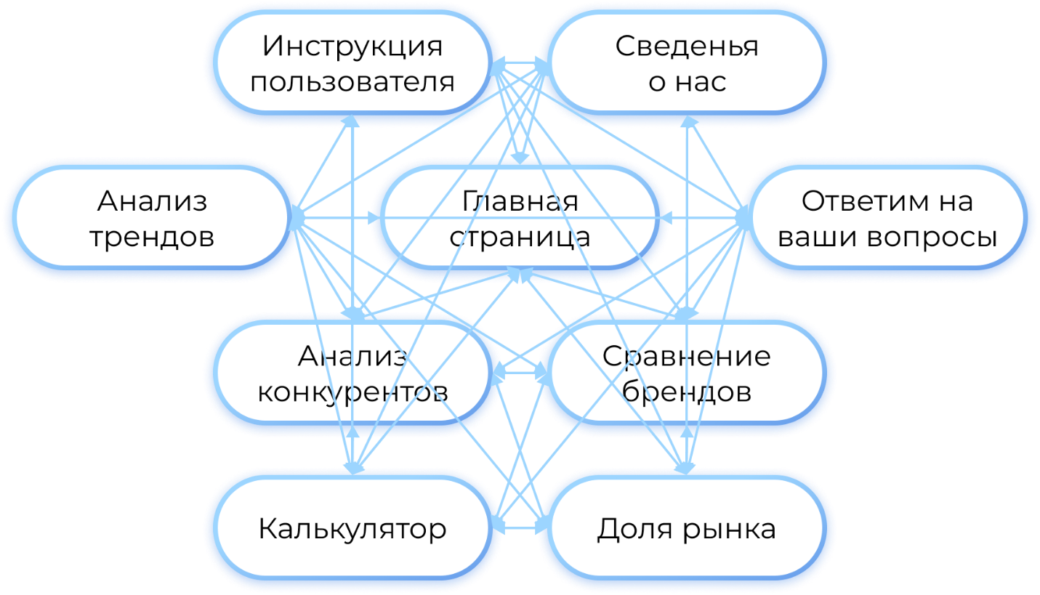

Рисунок 1 – Карта переходов

Пользователь при желании может перейти из любого окна в любое другое, что обеспечивает его свободу.

Также пользователь имеет открытый свободный доступ к информации, расположенной на сервисе, то есть от пользователя не требуется регистрации на сервисе и платы за получение информации.

Также сервис не хранит личных данных пользователя, что создаёт для пользователя безопасную среду. При желании пользователь может оставить свою электронную почту при связи с системным администратором, который в кратчайшие сроки должен обеспечить обратную связь по указанному адресу.

**Инструкция пользователя**

**Навигация**

Навигация по сервису осуществляется при помощи бокового и верхнего меню, которое всегда открыты и при прокручивании закреплены на своих позициях. Все разделы меню ведут на соответствующие названию страницы, включая логотип, который ведёт на главную страницу.

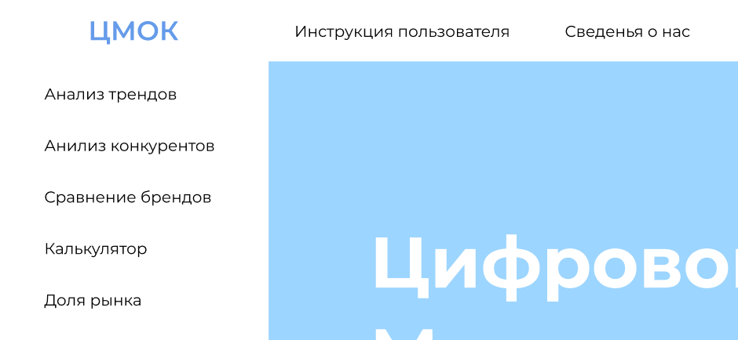

Рисунок 2 – Меню сервиса

При нажатии на раздел в меню осуществляется переход на соответствующую страницу, а этот раздел в меню выделяется цветом и появляется стрелка для однозначного понимания пользователем, что он пребывает на текущий момент на выбранном им разделе.

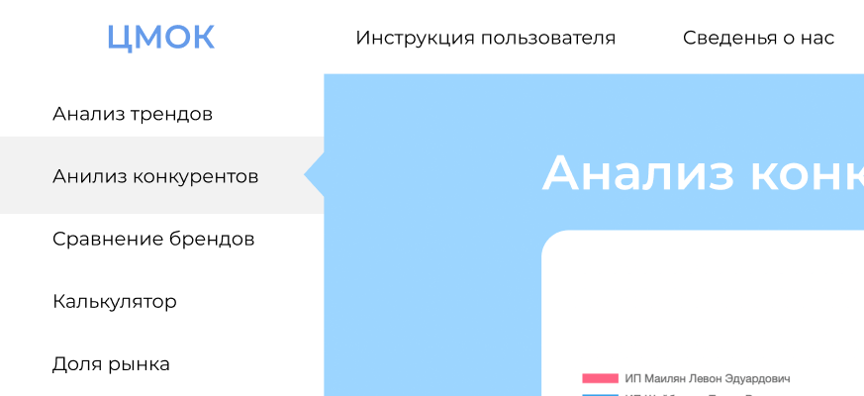

Рисунок 3 – Отображение текущего положения пользователя на сервисе

**Анализ трендов**

Пользователь может перейти на страницу анализа трендов, где сможет увидеть большую диаграмму с волнистыми линиями, где больше подсвечена та линия, категория которой выбрана, диаграмма строится на датах и количестве покупок по категории. Ниже диаграммы ещё приведён табличный вариант, где все столбцы проименованы в соответствии с их смыслом. Пользователь может при помощи выпадающих списков выбирать категорию и временной диапазон, на основании чего будет осуществлена сортировка и обновление отображаемых данных.

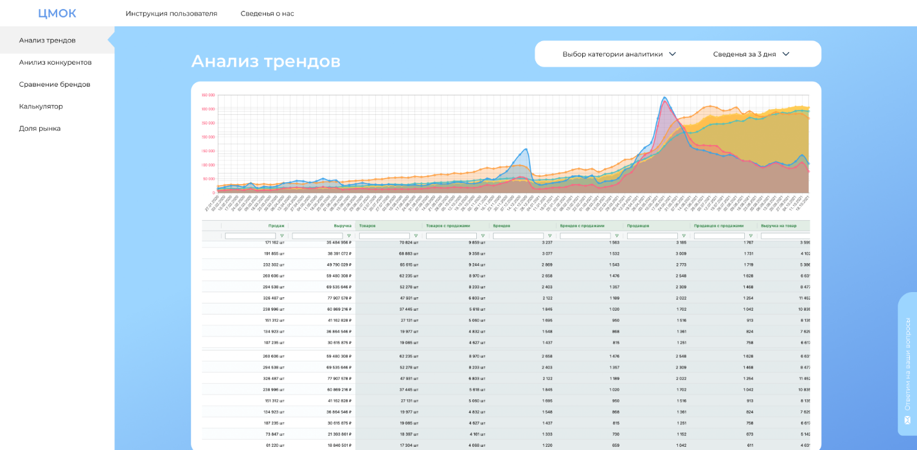

Рисунок 4 – Страница анализа трендов

**Анализ конкурентов**

Пользователь может перейти на страницу анализа конкурентов, где сможет увидеть в круговой диаграмме и табличном варианте сравнение топов продавцов, категория их товаров, их выручка, их количество продаж с количеством товаров (их востребованность на рынке). За продавцами подразумеваются аккаунты продавцов на сайте. Пользователь может при помощи выпадающих списков выбирать категорию и временной диапазон, на основании чего будет осуществлена сортировка и обновление отображаемых данных.

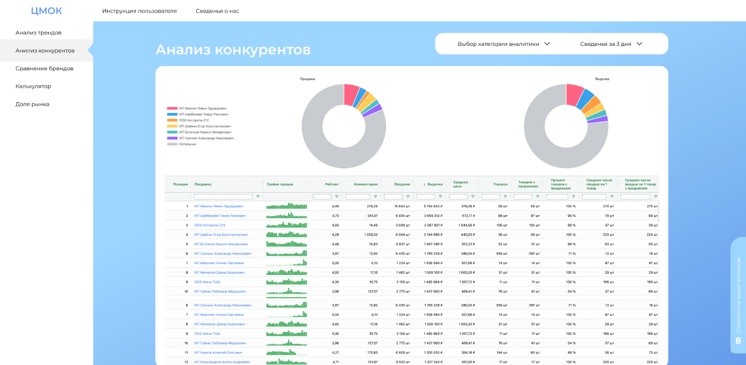

Рисунок 5 – Страница анализа конкурентов

**Сравнение брендов**

Пользователь может перейти на страницу сравнения брендов, где сможет увидеть сравнительную таблицу товарного качества (характеристик продукции) топовых брендов. Пользователь может при помощи выпадающих списков выбирать категорию, подкатегорию (например, бренд техники изготавливает несколько разновидностей устройств, а сравниваться должны аналогичные товары, для этого и существует выбор подкатегории – что бы выбрать конкретный вид товара) и временной диапазон, на основании чего будет осуществлена сортировка и обновление отображаемых данных.

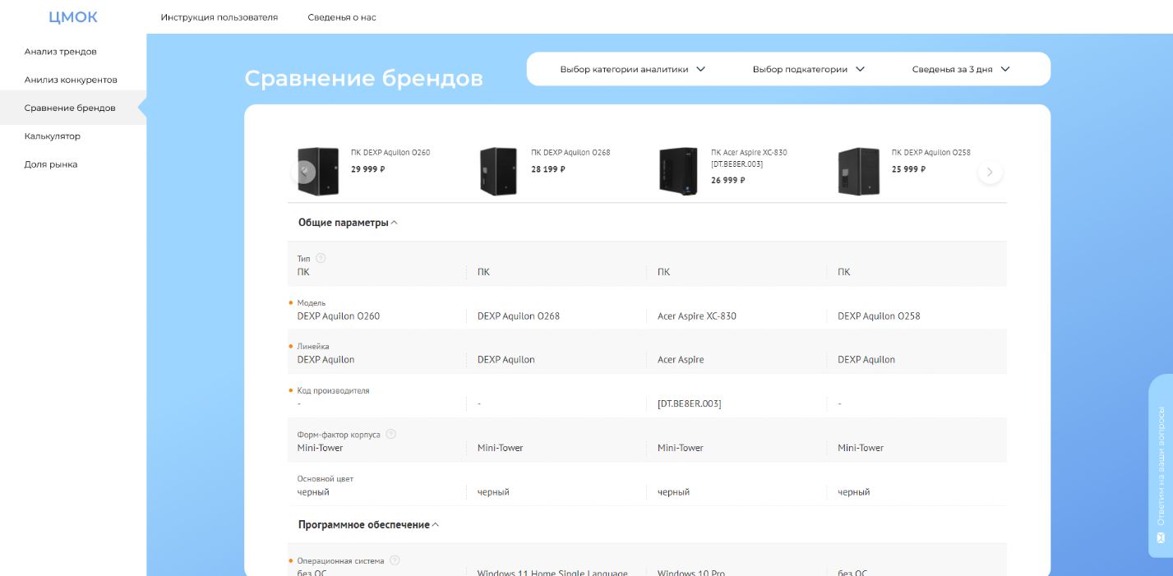

Рисунок 6 – Страница сравнения брендов

**Калькулятор**

Пользователь может перейти на страницу калькулятора, где сможет увидеть формы под заполнение своего предположительного товара. При необходимости пользователь может воспользоваться калькулятором товара, тем самым узнав какую предположительно нишу займёт продаваемый товар. Пользователь может при помощи выпадающих списков выбирать категорию и временной диапазон, на основании чего будет к указанному товару применятся данный выбор.

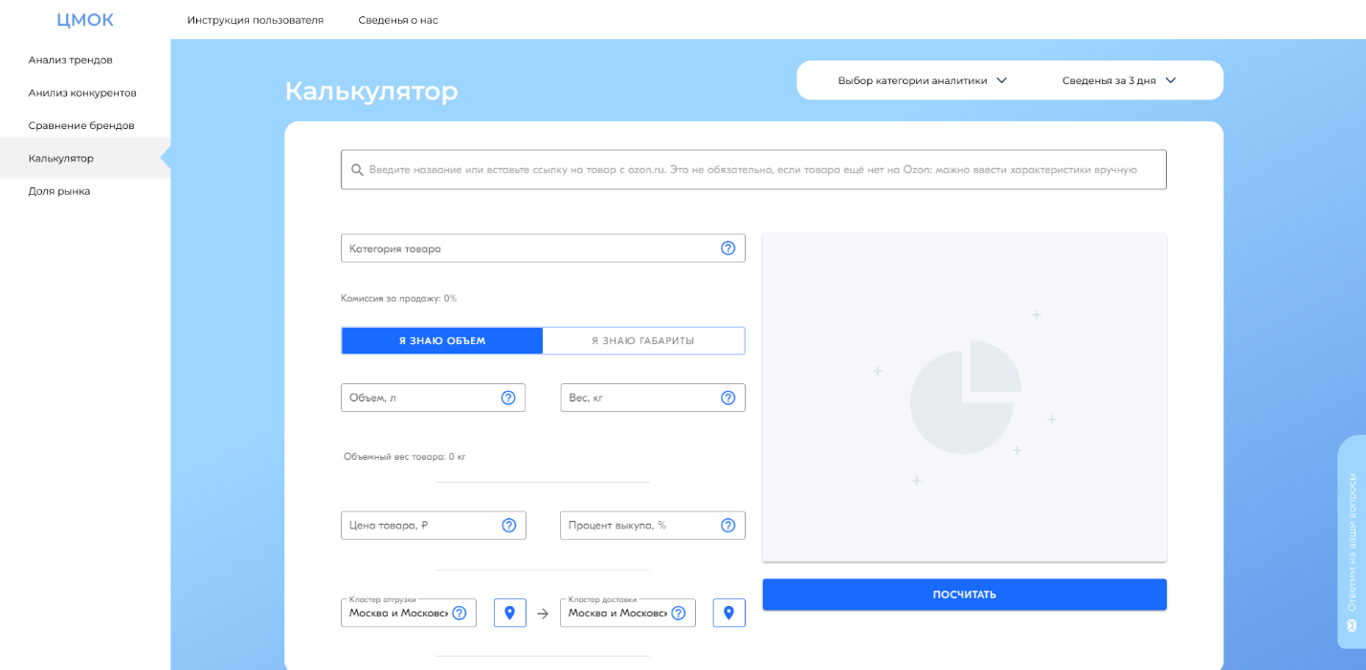

Рисунок 7 – Страница калькулятора

**Доля рынка**

Пользователь может перейти на страницу доли рынка, где сможет увидеть сравнительную таблицу по имеющимся количестве товаров на рынке и продажах по временным диапазонам. Пользователь может при помощи выпадающих списков выбирать категорию и временной диапазон, на основании чего будет осуществлена сортировка и обновление отображаемых данных.

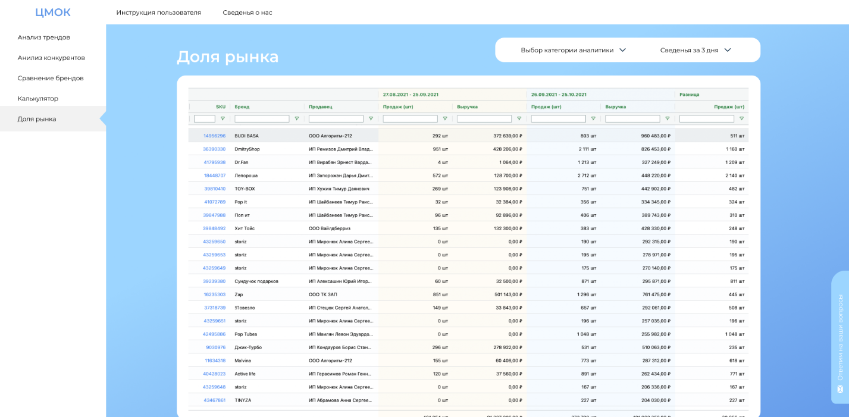

Рисунок 8 – Страница доли ранка за временной диапазон

**Инструкция пользователя**

Пользователь может перейти на страницу инструкции пользователя, где сможет увидеть информационные блоки, разбитые на темы, каждый информационный блок содержит текстовое пояснение к решению возможной проблемы и поясняющее изображение, также блоки имеют несколько этапов, по которым можно переключаться при помощи стрелок или кружков снизу блоков.

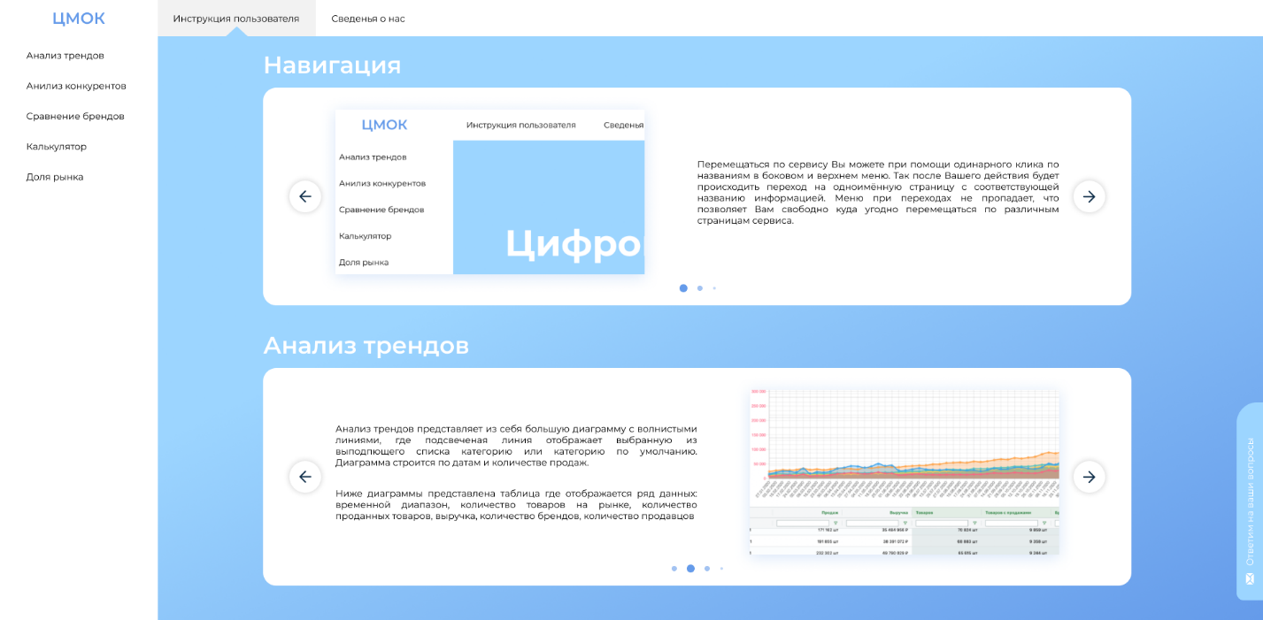

Рисунок 9 – Страница инструкции пользователя

**Сведенья о нас**

Пользователь может перейти на страницу сведений о разработчиках, где сможет увидеть общую информацию по команде разработчиков и более конкретную (роль в команде, фото и имя с фамилией) по каждому из разработчиков. По участникам команды можно переключаться при помощи стрелок или кружков снизу блоков, также происходит авто смена при истечении определённого времени.

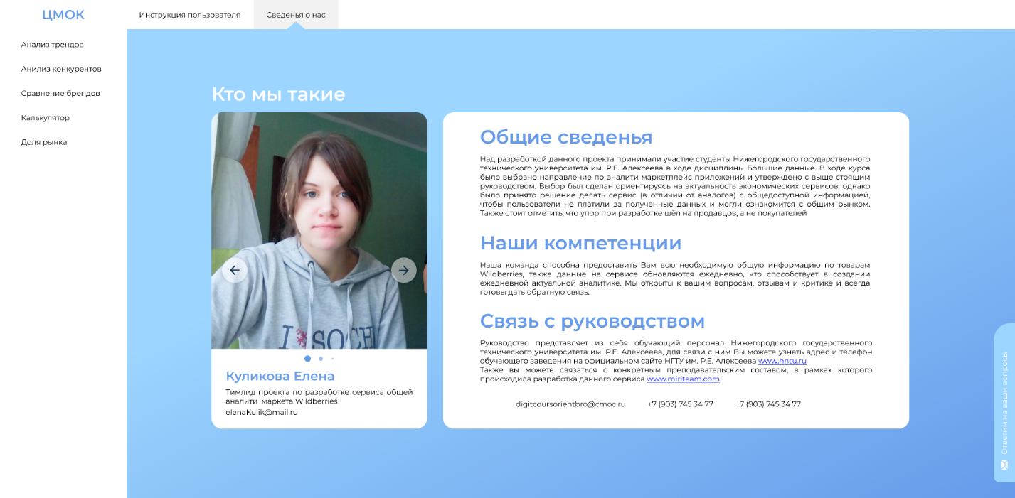

Рисунок 10 – Страница сведений о разработчиках

**Ответим на ваши вопросы**

Пользователь может открыть блок с отправкой сообщения системному администратору, который возможно сможет помочь с возникшей проблемой если она имеется, написав по указанной электронной почте. Блок открывается в правом нижнем углу интерфейса, где имеется "вкладыш" с названием, соответствующим его назначению. В блоке пользователь может увидеть формы под заполнения, которые при желании написать сообщения, обязательно должны быть заполнены, также имеется кнопка оправки после заполнения и нажатия на которую появляется уведомление, что вопрос был отправлен, также при уведомлении появляется кнопка, позволяющая вернуться обратно к пустым формам чтобы написать ещё одно сообщение.

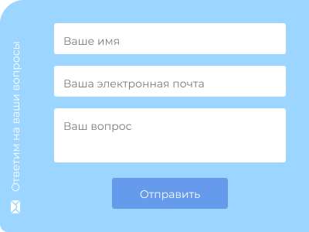

Рисунок 11 – Блок отправки сообщения